Användarmanual
Webcert integration
version 6.9.1

Innehållsförteckning
1. Inledning 3
1.1 Syfte och målgrupp 3
1.2 Referenser 3
2. Roller och behörigheter i Webcert 4
2.1 Läkare 4
2.2 Tandläkare 5
2.3 Vårdadministratör 5
2.4 Tillgängliga intygstyper och funktioner beroende på roll 5
3. Logga in i Webcert 7
3.1 Förutsättningar för att kunna använda Webcert 7
3.2 Logga in i Webcert steg-för-steg 8
3.3 Välja och byta vårdenhet 8
3.4 Logga ut från Webcert 8
4. Skapa och hantera intyg 8
4.1 Intygsutkast, låst intygsutkast och signerat intyg 8
4.2 Skapa och signera intyg 9
4.3 Radera intygsutkast 9
4.4 Skicka intyg till intygsmottagare 10
4.5 Skriva ut intyg/spara som PDF 10
4.6 Förnya intyg 12
4.7 Ersätta intyg 12
4.8 Kopiera låst utkast 13
4.9 Makulera intyg eller låst utkast 14
4.10 Hantering av skyddade personuppgifter 16
5. Stöd när du fyller i intyget 18
5.1 Information om vad som ska anges i ett fält 18
5.2 Fyll i diagnos via diagnoskod eller fritext 18
5.3 Socialstyrelsens försäkringsmedicinska beslutsstöd (FMB) 19
5.4 Om intyget 19
5.5 Dölj högerfältet 20
5.6 Klassifikation av funktionstillstånd, funktionshinder och hälsa (ICF) 20
5.7 Kortkommando för slutdatum i sjukskrivningsperioden 24
5.8 Resulterande arbetstid 24
5.9 Information om FMB:s rekommendationer överskrids 25
5.10 Obligatoriska uppgifter 26
5.11 Förifyllnad av intygsutkast 26
6. Ärendekommunikation 27
6.1 Ställ en fråga till Försäkringskassan 29
6.2 Hantera svar från Försäkringskassan 29
6.3 Svara på fråga från Försäkringskassan 29
6.4 Påminnelse från Försäkringskassan 33
7. Notifiering till vårdenheten vid händelser i Webcert 33
8. Hantera intyg och ärenden för en avliden patient 34
Appendix – Risk och Råd 35
Riskberäkning 35
Råd och åtgärder 37
Nationell statistik 38
Förlängning 38
Förlängning efter 60 dagar 39
Byte av diagnos 40
Förlängning av sjukskrivning om patienten påbörjade sjukfallet på en annan vårdenhet 41

Inledning
Webcert är en applikation för digitala intyg och kan antingen användas som en fristående webbapplikation eller integreras med ett befintligt vårdsystem. I Webcert kan användaren skapa, skicka och hantera intyg samt behandla ärendekommunikation om intyg. Mottagare av de digitala intygen är för närvarande invånaren, Försäkringskassan, Transportstyrelsen, Skatteverket och Socialstyrelsen.
Mer information om Webcert, bland annat filmer, finns under Intygsskolan: https://inera.atlassian.net/wiki/x/ogNkFQ
  - Syfte och målgrupp
Syftet med dokumentet är att beskriva Webcert ur ett användarperspektiv samt att redogöra för vad som krävs för att användaren ska få tillgång till Webcert. Den här manualen vänder sig till användare som har sitt vårdsystem integrerat med Webcert.
  - Referenser
Ref | Tjänst | Länk
R1 | Mina intyg | https://minaintyg.se/#/
R2 | Ansökan om journalförstöring | https://www.ivo.se/for-privatpersoner/ansokan-om-journalforstoring/
R3 | Personuppgiftstjänsten | https://www.inera.se/tjanster/personuppgiftstjansten/

Roller och behörigheter i Webcert
För att få tillgång till funktionerna i Webcert krävs att du finns registrerad i HSA och är kopplad till ett eller flera medarbetaruppdrag med ändamål ”Vård och behandling”. Du kan logga in i Webcert med någon av rollerna läkare, tandläkare eller vårdadministratör. För information om hur de olika rollerna definieras, se avsnitt 2.1-2.3.
Respektive roll medför olika behörigheter i Webcert. Behörigheten är alltid knuten till en specifik vårdenhet. En användare kan ha behörighet till flera olika vårdenheter, men kan bara vara inloggad i Webcert på en vårdenhet åt gången.
  - Läkare
En användare definieras som läkare om det i HSA går att styrka att användaren tillhör den legitimerade yrkesgruppen Läkare, har befattningskoden 204010 eller har någon av befattningskoderna 203090 och 204090 i kombination med vissa förskrivarkoder. Se Tabell 1 för detaljer.
Grupp | Grupp-förskrivarkod | Förklaring
Legitimerad yrkesgrupp: Läkare | - | Legitimerade läkare
Befattningskod 204010 Läkare ej legitimerad, allmäntjänstgöring | - | Personer som tagit sin läkarexamen och har påbörjat sin AT-tjänstgöring
Befattningskod 203090 Läkare legitimerad, annan | 9300005 | Läkare inom EU/ESS/Schweiz.  Denna grupp har ännu inte svensk läkarlegitimation, men är legitimerade i sitt hemland.
Befattningskod 203090 Läkare legitimerad, annan | 9400003 | Läkare utanför EU/ESS/Schweiz.  Denna grupp har ännu inte svensk läkarlegitimation, men är legitimerade i sitt hemland.
Befattningskod 204090 Läkare ej legitimerad, annan | 9100009 | Vikarierande examinerad läkare. I denna grupp ingår:  Examinerade AT-läkare (är färdiga med AT-tjänstgöringen) som ännu inte fått sin legitimation.  Personer som tagit sin läkarexamen men ännu inte har påbörjat sin AT-tjänstgöring
Befattningskod 204090 Läkare ej legitimerad, annan | 9200007 | Med. student som innehar vikariat.
Tabell 1. Användare som tillhör någon av följande grupper i HSA definieras som läkare i Webcert.
  - Tandläkare
En användare som tillhör den legitimerade yrkesgruppen Tandläkare i HSA definieras som tandläkare i Webcert.
  - Vårdadministratör
En användare som har medarbetaruppdrag med ändamål ”Vård och behandling” i HSA, men som inte är läkare eller tandläkare enligt definitionerna i avsnitt 2.1-2.2, definieras som vårdadministratör i Webcert.
  - Tillgängliga intygstyper och funktioner beroende på roll
Beroende på roll har användare tillgång till olika intygstyper, se Tabell 2.
Intygstyp | Läkare | Tandläkare | Vårdadministratör
Läkarutlåtande för sjukersättning (FK7800) | Ja | Nej | Ja
Läkarutlåtande för aktivitetsersättning vid nedsatt arbetsförmåga (FK7801) | Ja | Nej | Ja
Läkarutlåtande för aktivitetsersättning vid förlängd skolgång (FK7802) | Ja | Nej | Ja
Läkarintyg för sjukpenning (FK7804) | Ja | Ja | Ja
Transportstyrelsens läkarintyg (TSTRK1007) | Ja | Nej | Ja
Transportstyrelsens läkarintyg, diabetes (TSTRK1031) | Ja | Nej | Ja
Läkarintyg FK7263 (Endast visning och utskrift) | Ja | Ja | Ja
Läkarintyg om arbetsförmåga – sjuklöneperiod (AG1-14) | Ja | Ja | Ja
Läkarintyg om arbetsförmåga – arbetsgivaren (AG7804) | Ja | Ja | Ja
Dödsbevis (DB) | Ja | Nej | Ja
Dödsorsaksintyg (DOI) | Ja | Nej | Ja
Tabell 2. Tillgängliga intygstyper beroende på roll.
Beroende på roll, samt om användare har medarbetaruppdrag (MU) på den vårdenhet (VE) som intyget är skrivet på, har användare tillgång till olika funktioner i Webcert, se Tabell 3.

Funktion | Läkare/tandläkare |  | Vårdadministratör
 | VE där MU finns | VE där MU inte finns* | VE där MU finns | VE där MU inte finns*
Skapa utkast | Ja | Nej | Ja | Nej
Redigera utkast | Ja | Nej | Ja | Nej
Radera utkast | Ja | Nej | Ja | Nej
Läsa intyg/utkast | Ja | Ja | Ja | Ja**
Kopiera låst utkast | Ja | Ja | Ja | Ja**
Makulera intyg eller låst utkast | Ja | Nej | Nej | Nej
Signera intyg | Ja | Nej | Nej | Nej
Markera klart för signering | Nej | Nej | Ja | Nej
Ersätta intyg | Ja | Nej | Nej | Nej
Förnya intyg | Ja | Ja | Ja | Ja**
Skriv ut intyg | Ja | Ja*** | Ja | Ja***
Skicka intyg till mottagare | Ja | Nej | Ja | Nej
Hantera patient med skyddade uppgifter | Ja | Nej | Nej | Nej
Läsa ärendekommunikation | Ja | Ja | Ja | Ja**
Hantera ärendekommunikation | Ja | Nej | Ja | Nej
Tabell 3. Funktioner beroende på roll.
Förklaring:
VE = Vårdenhet (en vårdenhet kan även ha kopplade enheter)
MU = Medarbetaruppdrag Vård och behandling
* = Om du väljer att öppna ett intyg som är skrivet på en vårdenhet du inte har MU på
** = Rollen vårdadministratör har behörighet att ta del av intyg som finns hos andra vårdenheter inom samma vårdgivare eller mellan vårdgivare genom sammanhållen journalföring (sjf=true). Förtydligas ytterligare i 2.4.1.
*** = Rollen läkare/tandläkare och vårdadministratör har behörighet att skriva ut intyg som finns hos andra vårdenheter, men endast inom samma vårdgivare.
    - Behörighet att hantera intyg på andra vårdenheter för vårdadministratörer genom sammanhållen journalföring
Vårdadministratörer har behörighet att hantera intyg mellan vårdenheter inom samma vårdgivare eller mellan vårdgivare, om sammanhållen journalföring är påslagen (sjf = ”true”) i deras egna journalsystem, se Tabell 4.
Sammanhållen journalföring, sjf = true:
Parametern sjf anger om sammanhållen journalföring gäller eller inte, och möjliggör att visa ett intyg som utfärdats inom en annan vårdgivare än den som användaren är inloggad på. Journalsystemet ansvarar för att se till att Patientdatalagens regelverk för sammanhållen journalföring är uppfyllt och att eventuella spärrar hanteras, när ett intyg från en annan vårdgivare ska visas.” Saknas sjf och användaren försöker få åtkomst till ett intyg hos en annan vårdgivare än den användaren är inloggad på, kommer användaren nekas åtkomst till intyget.

Mellan vårdenheter eller mellan vårdgivare om sammanhållen journalföring är påslagen (sjf=true) | Vårdadministratör fr.o.m. 2020-09-16
Utkast | Läsa
Låst utkast | Läsa, kopiera
Signerat intyg | Läsa, förnya, läsa ärendekommunikation (ej skapa fråga eller besvara)
Tabell 4. Behörighetsmodell för vårdadministratörer, mellan vårdenheter inom samma vårdgivare eller mellan vårdgivare om sammanhållen journalföring är påslagen (sjf=true)
- Logga in i Webcert
  - Förutsättningar för att kunna använda Webcert

Webbläsare, Internet Explorer
För att kunna använda Webcerts funktioner behöver du Internet Explorer 11 eller efterföljande versioner. Det går att använda andra webbläsare men då finns viss risk för att problem uppstår. Till exempel stödjer inte webbläsarna Chrome och Edge den metod som Telia e-legitimation använder för att skapa signaturer. Du måste även ha JavaScript aktiverat i din webbläsare.

Förutsättningar för inloggning
För att använda Webcert krävs ett SITHS-kort med pinkod, en kortläsare med tillhörande programvara Net iD (version 6.7 och 6.8, tidigare versioner kan fungera men stöds ej) och ett medarbetaruppdrag i HSA med ändamål ”Vård och behandling” på aktuell vårdenhet.
  - Logga in i Webcert steg-för-steg
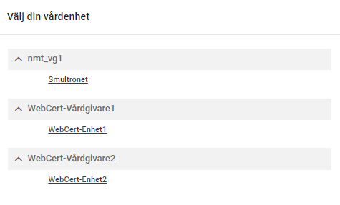
För att logga in i Webcert, följ stegen nedan.
- Logga in i ditt vårdsystem med SITHS-kort på önskad vårdenhet.
- I ditt vårdsystem, välj den funktion som hanteras av Webcert, exempelvis att skapa ett intyg.
- Välj den vårdenhet du är inloggad på i vårdsystemet, se Figur 1. Om du endast har ett medarbetaruppdrag, eller att ditt vårdsystem skickar med din valda vårdenhet kommer du direkt in på den vårdenheten i Webcert.
Figur 1. Välj vårdenhet om du har uppdrag på flera vårdenheter.
  - Välja och byta vårdenhet
Det går bara att vara inloggad på en vårdenhet åt gången. Om du har uppdrag på flera vårdenheter måste du välja vårdenhet vid varje inloggning. Byte av vårdenhet görs i vårdsystemet.
  - Logga ut från Webcert
Då du stänger webbfönstret blir du utloggad från Webcert. Du blir också automatiskt utloggad om du varit inaktiv längre än 30 minuter. Det finns ingen ”utloggningsknapp”.

Skapa och hantera intyg
  - Intygsutkast, låst intygsutkast och signerat intyg
I Webcert görs det skillnad på intygsutkast och intyg. Ett intygsutkast är inte signerat och behöver inte innehålla alla uppgifter som är obligatoriska vid signering. Intygsutkast sparas automatiskt i Webcert och går att både redigera och radera vid behov.
När ett intyg har signerats sparas det i Intygstjänsten och görs tillgängligt för patienten i Mina intyg [R1]. Då intyget är signerat är det inte längre möjligt att göra några ändringar i det och det går inte heller att radera. Ett signerat intyg kan endast göras oanvändbart genom makulering.
Ett intygsutkast som inte signerats inom fjorton dagar från den dagen det skapades låses automatiskt. Efter låsningen går det inte längre att redigera eller radera utkastet. Det kan endast göras oanvändbart genom makulering. Det går däremot att återanvända informationen i ett låst utkast genom att använda funktionen kopiera.
  - Skapa och signera intyg
För att skapa ett nytt intyg, följ stegen nedan. Se även avsnitt 5 för stöd vid ifyllande av intyg.
- Logga in i ditt vårdsystem och välj att skapa ett nytt intyg.
- I Webcert, fyll i uppgifterna i de fält som visas.
- Avsluta genom att:
  - Läkare/tandläkare: klicka på Signera intyget. OBS! Dödsbevis och Dödsorsaksintyg skickas till intygsmottagare direkt efter signering (Skatteverket respektive Socialstyrelsen).
  - Vårdadministratör: klicka på Markera klart för signering.

Markera klart för signering
Vårdadministratörer kan skapa och fylla i ett utkast och markera det klart för signering genom att klicka på knappen Markera klart för signering längst ned på sidan, se Figur 2. Vårdsystemet får då en uppdatering om att utkastet är klart att signeras.
Figur 2. Knappen Markera klart för signering under intyget.

Samtidig redigering av intygsutkast
Ett intygsutkast är inte bundet till den användare som skapade utkastet, utan flera användare kan redigera samma utkast. Vid samtidig redigering av intygsutkast är det den användare som senast öppnade intygsutkastet som har förtur att färdigställa utkastet. Den användare som öppnade intygsutkastet först blir informerad om vilken användare som nu har förtur.
  - Radera intygsutkast
Ett intygsutkast kan raderas. Då tas all information om intygsutkastet bort från Webcerts databas. För att radera ett intygsutkast, följ stegen nedan.
Figur 3. Radera intygsutkast.
- Logga in i ditt vårdsystem och välj det intygsutkast du vill radera.
- Klicka på Radera, se Figur 3.
  - Skicka intyg till intygsmottagare
Patienten kan själv skicka det signerade intyget till Försäkringskassan respektive Transportstyrelsen via Mina intyg [R1]. Det är även möjligt för dig som hälso- och sjukvårdspersonal att göra det via Webcert under förutsättning att patienten har lämnat sitt samtycke till det.

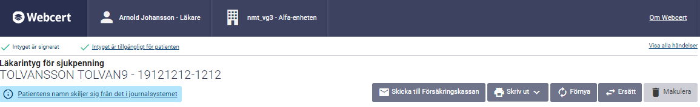
Figur 4. Tillgängliga funktioner i intygshuvudet i ett signerat intyg.
För att skicka intyget till intygsmottagare, följ stegen nedan.
- Logga in i ditt vårdsystem och välj det intyg du vill skicka till intygsmottagaren.
- Klicka på Skicka till Försäkringskassan, se Figur 4. Alternativt, klicka på Skicka till Transportstyrelsen. OBS! Dödsbevis och Dödsorsaksintyg skickas till intygsmottagare direkt efter signering (Skatteverket respektive Socialstyrelsen).
- Klicka på knappen Skicka i informationsrutan som öppnas, se Figur 5.
När intyget har skickats till mottagaren ändras statusen på intyget till ”Skickat”. Då kan Försäkringskassan initiera ärendekommunikation. För mer information om ärendekommunikation i Webcert, se avsnitt 6.
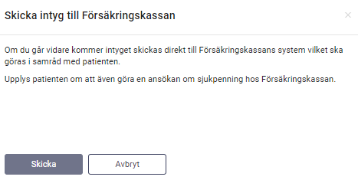
Figur 5. Informationsruta för Försäkringskassans intyg.
  - Skriva ut intyg/spara som PDF
Webcert skriver ut intyg i en generell utskriftsmall förutom i de fall där intygsägaren kräver utskrift i en specifik mall.
Det går att skriva ut signerade intyg, intygsutkast och låsta intygsutkast om exempelvis patienten inte vill eller kan hantera intyget digitalt.

Skriv ut intyg eller utkast
- Logga in i ditt vårdsystem och välj det intyg som du vill skriva ut.
Klicka på Skriv ut, se Figur 4. Intyget laddas då ner till din dator som en PDF och du kan sedan skriva ut det.

Information om typ av utskrift
Det framgår tydligt i utskriften/PDF:en om intyget är ett utkast, ett signerat intyg eller ett låst utkast, se exempelbild i Figur 6.
Figur 6. Exempel på utskrift i Webcert.

  - Förnya intyg
För Försäkringskassans intyg går det att skapa ett nytt intyg genom att utgå ifrån informationen i ett befintligt intyg för samma patient. Den vanligaste anledningen till att vilja förnya ett intyg är att patientens sjukskrivning ska förlängas. Endast signerade intyg kan förnyas.
Om intyget är utfärdat på en annan vårdenhet kommer det nya utkastet utfärdas på den enhet du är inloggad på. I de fall patienten har ändrat personuppgifter så uppdateras den informationen automatiskt.
Vid förnyelse följer all information med från det ursprungliga intyget, undantaget följande fält för FK7804:
- Grund för medicinskt underlag: Intyget är baserat på.
- Bedömning: Min bedömning av patientens nedsättning av arbetsförmågan.
- Kontakt: Kontakt med Försäkringskassan.
Dessutom informeras du om vilken sjukskrivningsgrad och vilket slutdatum som gällde för sjukskrivningsperioden i det ursprungliga intyget. Informationen visas ovanför fältet för sjukskrivningsperiod och grad i det nya utkastet.
För att förnya ett intyg, följ stegen nedan.
- Logga in i ditt vårdsystem och välj det signerade intyg du vill förnya.
- Klicka på knappen Förnya, se Figur 4.
- I informationsrutan som visas, klicka på knappen Förnya; ett nytt utkast skapas.
- Fyll i de fält som inte följt med från det ursprungliga intyget.
- Fyll i eventuell intygsinformation som har ändrats.
- Avsluta genom att
  - Läkare/tandläkare: klicka på Signera intyget.
  - Vårdadministratörer: klicka på Markera klart för signering.
När det förnyande intyget signerats markeras eventuell kompletteringsbegäran automatiskt som hanterad på ursprungsintyget. Eventuell administrativ ärendekommunikation förblir obesvarad.
  - Ersätta intyg
Om det tillkommit ny information om patienten eller om intyget av en annan anledning behöver korrigeras kan du skapa ett nytt intyg genom att använda funktionen Ersätt. All information i det ersatta intyget följer med till ett nytt intygsutkast där du sedan kan korrigera de felaktiga uppgifterna. Det ersatta intyget är fortsatt giltigt, men går endast att läsa och skriva ut i Webcert. För att ersätta ett intyg, följ stegen nedan.
- Logga in i ditt vårdsystem och välj det intyg du vill ersätta.
- I Webcert, klicka på knappen Ersätt, se Figur 4.
- I informationsrutan som visas, klicka på knappen Ersätt.
- Korrigera de felaktiga uppgifterna.
- Klicka på Signera intyget.
Knappen Ersätt finns kvar på det ursprungliga intyget tills det nya utkastet är signerat. Om du klickar på Ersätt i det ursprungliga intyget igen kommer en dialogruta upp som informerar att du redan har ett intygsutkast. Du får frågan om du vill fortsätta på intygsutkastet eller ej.
Om ett intyg ersätts av ett annat intyg förhindrar Webcert att samma intyg ersätts en gång till. Detta märks genom att knappen Förnya och Ersätt inte visas för ett intyg som är ersatt.
Om ett utkast, som skapats för att ersätta ett intyg, raderas – före signering – går det att senare att ånyo skapa ett nytt ersättande intyg genom att använda knappen Ersätt.
I ett ersatt intyg finns informationen "Intyget har ersatts av detta intyg" med länk till det nya intyget.
  - Kopiera låst utkast
Ett låst utkast kan kopieras. Vid kopiering skapas ett nytt utkast som går att redigera, all information följer med från det ursprungliga låsta utkastet. Det låsta utkastet kommer att finnas kvar. Funktionen kan användas för att återanvända information i ett låst utkast. För att kopiera ett låst utkast, följ stegen nedan.
- Logga in i ditt vårdsystem och väl det låsta utkast som ska kopieras.
- Klicka på Kopiera, se Figur 7.
- I informationsrutan som visas, klicka på Kopiera.
- Ett nytt intygsutkast skapas med samma information som i det låsta utkastet.
- Fyll i den intygsinformation som eventuellt saknas.
- Avsluta genom att
  - Läkare/tandläkare: klicka på Signera intyget.
  - Vårdadministratörer: klicka på Markera klart för signering.
Figur 7. Intygshuvudet i ett låst utkast.

  - Makulera intyg eller låst utkast
Intyg eller låsta utkast som innehåller allvarliga fel kan makuleras. Ett exempel på ett allvarligt fel är om intyget är utfärdat på fel patient. Ett intyg eller låst utkast går alltid att makulera. För att makulera ett intyg eller låst utkast, följ stegen nedan.
- Logga in i ditt vårdsystem och välj det intyg eller låsta utkast som ska makuleras.
- Klicka på Makulera, se Figur 4.
- Ange orsak till att det makuleras i informationsrutan som visas, se Figur 8.
- Klicka på knappen Makulera.
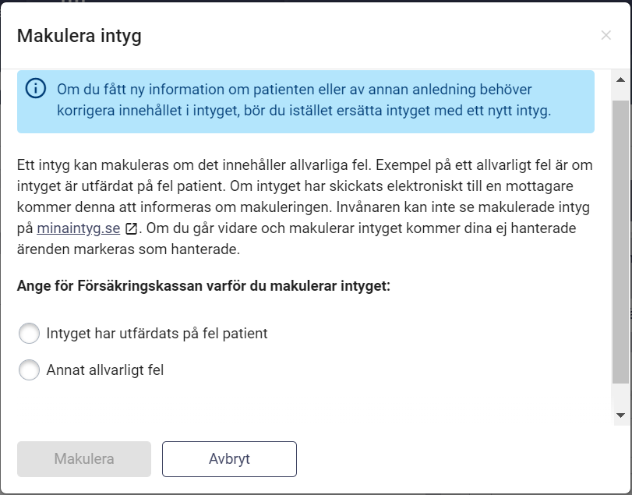
Figur 8. Informationsruta som visas vid makulering av Försäkringskassans intyg.
Om du väljer att makulera ett ersättande intyg visas information om att man bör se över det ersatta intyget. Informationstexten visas i statusfältet för det makulerade intyget, se Figur 9.
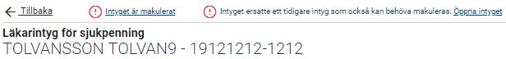
Figur 9. Länk till det ersatta intyget.

Makulering och ärendekommunikation
Om det finns obesvarad ärendekommunikation kopplad till intyget markeras de som hanterade när intyget makuleras.

Titta på ett makulerat intyg
Det går att titta på ett intyg som har blivit makulerat, men alla fält är gråa och går inte att redigera.
Ett makulerat intyg raderas inte ur databasen utan får endast en status som gör det oanvändbart. För att ett intyg ska raderas ur databasen krävs beslut om journalförstörelse från Inspektionen för vård och omsorg [R2].

Information om att ett intyg makulerats
Om intyget har skickats digitalt till Försäkringskassan eller till Transportstyrelsen kommer intygsmottagaren att informeras om makuleringen, inklusive informationen om varför intyget makulerats. Makulerade intyg är inte tillgängliga för patienten i Mina intyg [R1].
Om något av intygen Dödsbevis eller Dödsorsaksintyg har skickats digitalt till Skatteverket respektive till Socialstyrelsen kommer intygsmottagaren INTE informeras om makuleringen.

Makulering av Dödsbevis
När du makulerar Dödsbevis behöver du göra följande:
- Genom att trycka på ”Makulera” makulerar du Dödsbeviset i Webcert och notifiering skickas till vårdsystemet, men detta kommer inte att återkalla Dödsbeviset hos Skatteverket.
- Förutom att trycka på ”Makulera” måste du därför omedelbart ta kontakt med Skatteverket. Du tar kontakt med Skatteverket genom att ringa Skatteupplysningen på telefon 0771-567 567 och ange "folkbokföring - dödsfall".

Makulering av Dödsorsaksintyg
När du makulerar Dödsorsaksintyg behöver du göra följande:
- Genom att trycka på ”Makulera” makulerar du Dödsorsaksintyget i Webcert och notifiering skickas till vårdsystemet, men detta kommer inte att återkalla Dödsorsaksintyget hos Socialstyrelsen.
- Förutom att trycka på ”Makulera” måste du därför omedelbart ta kontakt med Socialstyrelsen. Du tar kontakt med Socialstyrelsen genom att ringa Socialstyrelsens växel på telefon 075 247 30 00.

  - Hantering av skyddade personuppgifter
Webcert tillåter hantering av intyg för patienter med skyddade personuppgifter för alla intygstyper utom Dödsbevis och Dödsorsaksintyg.
Webcert hämtar personuppgifter och information om eventuella skyddade personuppgifter från Personuppgiftstjänsten (PU-tjänsten) [R3]. Om patienten har skyddade personuppgifter visas det i samtliga vyer, se Figur 10 för exempel.
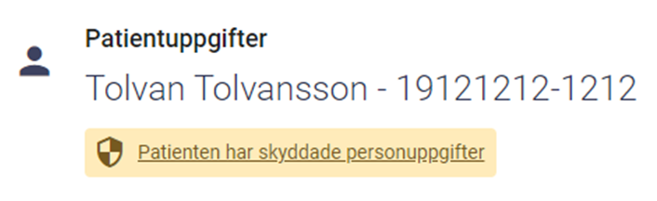
Figur 10. Exempel på hur skyddade personuppgifter visas i Webcert.
Om du som intygsutfärdare har skyddade personuppgifter är det upp till dig själv att avgöra om du vill använda Webcert. Om du väljer att använda Webcert måste du först godkänna att du är medveten om riskerna det innebär i en dialogruta. För läkare/tandläkare gäller att:
- När du signerar ett intyg kommer ditt namn och information om den vårdgivare och vårdenhet intyget är utfärdat på att vara synligt.
För alla användare gäller att:
- Vid kommunikation med Försäkringskassan kring ett intyg kommer ditt namn att vara synligt.
Ovanstående punkter innebär att information om dig och var du arbetar kan spridas.
Genom att klicka på länken Skyddade personuppgifter i sidhuvudet, se Figur 11, kan du ta del av informationen igen.
Figur 11. Skyddade personuppgifter för intygsutfärdare visas i sidhuvudet.

Behörighet att hantera patienter med skyddade personuppgifter
Endast läkare och tandläkare kan skapa intygsutkast och hantera intyg för invånare med skyddade personuppgifter. Intyget måste även vara utfärdat på den vårdenhet man är inloggad på. Vårdadministratörer får, vid försök att öppna ett intyg eller utkast, ett meddelande om att de inte är behöriga.

Otillgänglig PU-tjänst
Om PU-tjänsten är otillgänglig låses all funktionalitet kopplat till hantering av intyg och ärendekommunikation i Webcert. Detta för att minimera risken att skyddade personuppgifter röjs av misstag.

Utskrift av intyg för patient med skyddade personuppgifter
När ett intyg eller intygsutkast skrivet för en patient med skyddade personuppgifter laddas ned för att skrivas ut visas en extra informationsruta för användaren, som uppmanar till att hantera utskriften varsamt. För mer information om hur man skriver ut intyg se avsnitt 4.5.

Stöd när du fyller i intyget
  - Information om vad som ska anges i ett fält
När du fyller i ett intyg kan du klicka på piltecknet som finns intill rubriken i varje fält för att fälla ut hjälptext om vad som ska anges i fältet, se Figur 12.
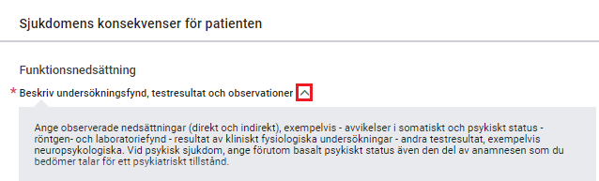
Figur 12. Hjälptexter fälls ut och in genom att klicka på piltecknet.
  - Fyll i diagnos via diagnoskod eller fritext
Där diagnos anges kan du välja att göra det med text eller med diagnoskod (ICD-10-SE eller KSH97-P), se Figur 13. För diagnoskod får du förslag på diagnoser när du angett minst tre tecken. För text ges förslag oavsett antal tecken. Förslagen hämtas från Socialstyrelsens försäkringsmedicinska beslutsstöd (FMB).
Om du markerar Primärvårdskodverket KSH97-P visas diagnoserna från detta kodverk. Rubriken i intyget kommer fortfarande vara ”Diagnoskod enligt ICD-10-SE”.
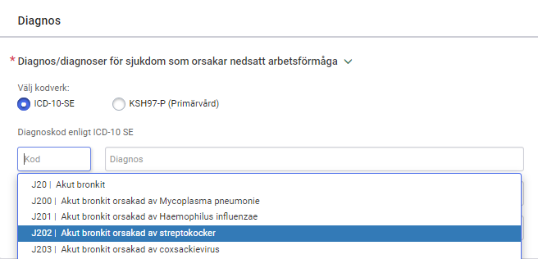
Figur 13. Ange diagnos via diagnoskod eller text.
  - Socialstyrelsens försäkringsmedicinska beslutsstöd (FMB)
I FMB finns försäkringsmedicinsk information och sjukskrivningsrekommendationer för ett urval av diagnoser. För varje diagnos, som det finns FMB-information för, tillhandahåller Socialstyrelsen informationen vanligen på den tre- eller fyrställiga nivån av diagnosens ICD-10-SE-kod. FMB-informationen gäller då även för samtliga koder på underliggande nivån. FMB-information finns för cirka 120 diagnoser men finns inte för samtliga fält i intyget. FMB-information finns tillgänglig när du valt minst en diagnos. Har du valt flera diagnoser kan du välja vilken av diagnoserna du vill se FMB för med hjälp av radioknapparna.
Webcert tydliggör även om information i FMB-stödet syftar på en specifik ICD-10 diagnoskod eller om texten är tillämplig för en hel diagnosrubrik med flera tillhörande diagnoser. Detta genom en avdelare som består av diagnosrubrik och vilka diagnoser som ingår i diagnosrubriken samt tydligt angivna relaterade diagnoskoder.

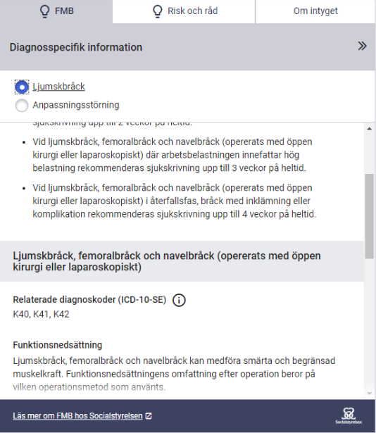
Figur 14. Socialstyrelsens försäkringsmedicinska beslutsstöd.

Om intyget
Under fliken Om intyget hittar du allmän information om intygstypen.

Dölj högerfältet
Det är möjligt att dölja högerfältet så att fullt fokus läggs på intyget genom att klicka på pil-ikonen i övre högra hörnet, se Figur 14. Högerfältet öppnas igen genom att klicka på Ärenden, FMB eller Om intyget. Det senaste gjorda valet sparas, vilket innebär att högerfältet fortsatt är dolt om ett nytt intyg öppnas ifall det var dolt vid senaste tillfället och vice versa.
  - Klassifikation av funktionstillstånd, funktionshinder och hälsa (ICF)
ICF-stödet är baserat på Klassifikation av funktionstillstånd, funktionshinder och hälsa (ICF) som förvaltas av Socialstyrelsen och är en svensk översättning av International Classification of Functioning, Disability and Health som utges av Världshälsoorganisationen (WHO). ICF-stödet i Webcert ger användaren möjlighet att använda ICF-kategorier för att ange en del av informationen, som efterfrågas i fälten funktionsnedsättning och aktivitetsbegränsning i Försäkringskassans läkarintyg för sjukpenning, strukturerat. ICF-urval för respektive fält finns tillgängliga för angivna diagnoser, förutsatt att Socialstyrelsen har tagit fram ICF-urval för dem.
- Anges en diagnos tillgängliggörs ICF-urvalen för funktionsnedsättning respektive aktivitetsbegränsning för denna diagnos.
- Anges flera diagnoser tillgängliggörs ICF-urvalen för funktionsnedsättning respektive aktivitetsbegränsning för alla diagnoser.
Det är sedan möjlighet att – utifrån de tillgängliga urvalen, funktionsnedsättning respektive aktivitetsbegränsning – välja de ICF-kategorierna som är relevanta i det aktuella patientsammanhanget. Använd ICF-stödet genom att följa stegen nedan.
- Anges en diagnos som har stöd för ICF aktiveras ICF-knappen.
- Klicka på knappen Ta hjälp av ICF för att öppna urvalen för fältet, se Figur 15.
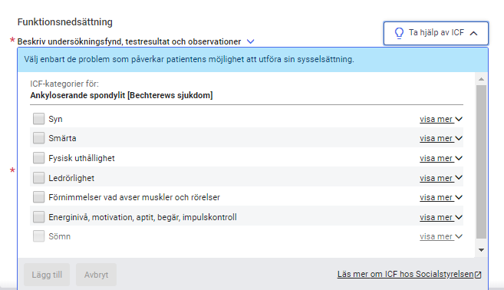 Figur 15. ICF-stödet för en diagnos.
- Lägg till relevanta ICF-kategorier genom att klicka i checkboxarna.
Det går att få mer information om varje kategori genom att klicka på länken ”Visa mer”.
- Bekräfta de gjorda valen genom att klicka på knappen Lägg till. De valda kategorierna läggs till i utkastet, se Figur 16.
- Komplettera med ytterligare information som inte kan uttryckas med hjälp av ICF-kategorierna i fritextfältet för respektive fält.
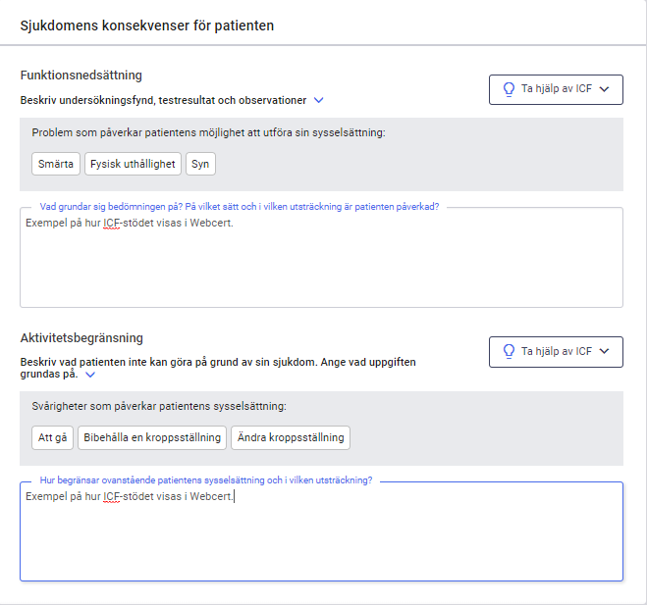
Figur 16. Exempel på hur de valda ICF-kategorierna visas i ett utkast.
Om flera diagnoser med stöd för ICF anges presenteras ICF-kategorierna i gemensamma och uppdelade grupper, se Figur 17.
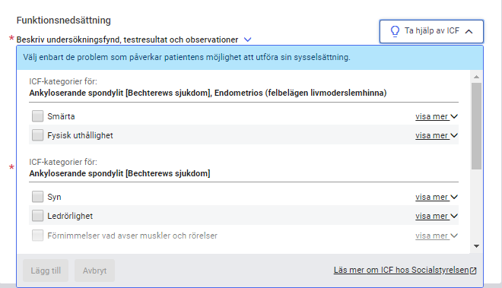
Figur 17. ICF-stödet för två diagnoser där de två första ICF-kategorierna är gemensamma för båda diagnoserna.
    - ICF-urval kan visas på lägre nivå än vad de är framtagna för
För de fall där ICF-urval inte finns på den nivå som ICD-10 koden angetts för visar Webcert ICF-urval för den högre nivån, förutsatt att de finns framtagna.
Exempel: användaren anger den fyrställiga ICD-10 koden F320 - Lindrig depressiv episod, men det finns inget ICF-urval för den fyrställiga koden; däremot finns det ICF-urval för den treställiga koden F32 - Depressiv episod. För detta scenario visar Webcert upp ICF-urval på den treställiga nivån. Användaren informeras genom en informationsikon och text, se Figur 18.
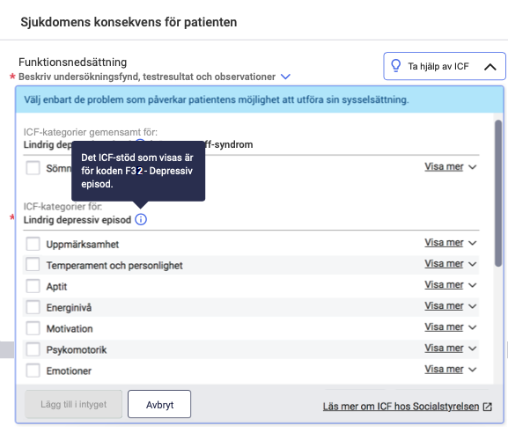
Figur 18. ICF-urval på den överliggandenivån markeras med en ikon.
  - Kortkommando för slutdatum i sjukskrivningsperioden
Om du först anger ett startdatum och sedan skriver antal dagar på formen dxxx eller xxxd (max 3 siffror) i till-och-med-fältet, se Figur 19, i sjukskrivningsperiod räknas slutdatumet ut automatiskt när du lämnar fältet. Funktionen finns för dagar (d), veckor (v) och månader (m). En månad beräknas alltid som 31 dagar.
Exempel:
- Om man skriver d90 eller 90d sätts till-och-med-datumet så att sjukskrivningsperioden blir 90 dagar.
- Om man skriver m1 eller 1m sätts datumet så att sjukskrivningsperioden blir 31 dagar.
  - Resulterande arbetstid
Under varje fält där tidsperiod angivits för nedsatt arbetsförmåga visas den resulterande arbetstiden i timmar per vecka baserat på angiven ursprunglig faktisk tjänstgöringstid samt angiven nedsatt arbetsförmåga, se Figur 19.
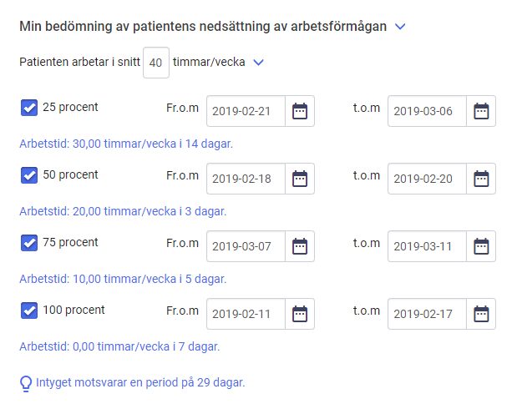
Figur 19. Resulterande arbetstid visas för varje angiven sjukskrivningsperiod.
  - Information om FMB:s rekommendationer överskrids
Ifall den angivna sjukskrivningsperioden överstiger FMB:s rekommenderade sjukskrivningstid informeras användaren via en informationsruta, se Figur 20. Detta för att uppmärksamma användaren om att ge en motivering i fältet "Patientens arbetsförmåga bedöms nedsatt längre tid än den som Socialstyrelsens försäkringsmedicinska beslutsstöd anger, därför att" för att underlätta Försäkringskassans handläggning och minska antalet kompletteringar.
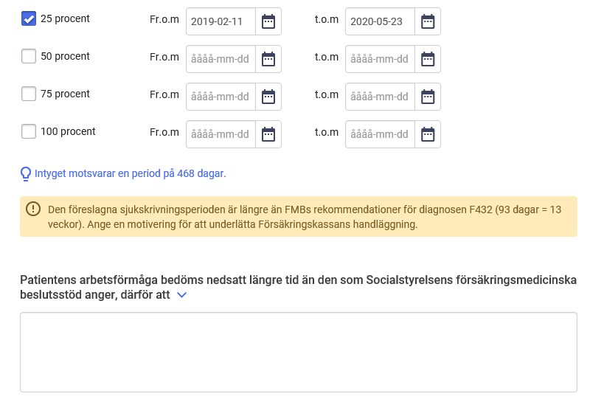
Figur 20. Användaren informeras om att den föreslagna sjukskrivningsperioden överskrider FMB:s rekommendationer.
Patientens sammanhängande sjukskrivningsperiod är samtliga intyg utfärdade inom samma vårdenhet, där intervallet är högst fem dagar mellan två intyg och som sedan jämförs med FMB:s rekommenderade sjukskrivningstid. Intyg från andra vårdenheter inom samma vårdgivare eller intyg från andra vårdgivare används inte i beräkningen. Informationsrutan visas endast för diagnoser som Socialstyrelsen har tagit fram FMB-information för.

  - Obligatoriska uppgifter
Alla obligatoriska fält är stjärnmarkerade. Om du missat att fylla i ett obligatoriskt fält och klickar på knappen Signera intyget (läkare/tandläkare) eller Visa vad som saknas (vårdadministratörer) visas en lista över obligatoriska fält som saknar information, se Figur 21.
Figur 21. Lista över avsnitt som saknar obligatoriska uppgifter.
Klicka på respektive länk för att komma direkt till det berörda avsnittet i intygsutkastet. Varje fält som saknar information har också fått en markering samt en text som anger vilka uppgifter som saknas.

Förifyllnad av intygsutkast
Vissa intygstyper stödjer förifyllnad av utkast med syfte att effektivisera intygsutfärdandet genom att återanvända information från journalsystem eller från ett befintligt signerat intyg.
Observera att förifyllnad endast kan ske på ett nytt intygsutkast, det vill säga har ett intygsutkast skapats och redigerats sedan tidigare kommer inte eventuell medförd journalinformation användas för fortsatt ifyllande.
Gemensamt för alla intygstyper som stödjer förifyllnad är att efter ett intygsutkast skapats genom förifyllnad kan utkastet fortsätta att redigeras innan signering.

Förifyllnad av FK 7804
Försäkringskassans sjukpenningintyg kan förifyllas med information från det integrerade journalsystemet. Observera att det krävs stöd av ditt journalsystem för att förifyllnad ska fungera.
Kontakta din lokala support för information om stöd finns, vilken information som kan förifyllas och hur förifyllnad av FK 7804 används.

Förifyllnad av AG 7804
När intyget AG 7804 skapas (se avsnitt 4.2 om hur intygsutkast skapas) kontrollerar Webcert om det finns ett sedan tidigare utfärdat sjukpenningintyg FK 7804 på patienten och vårdenheten (eller vårdenhetens underliggande enheter). Om ett användbart FK 7804 finns kommer Webcert fråga om informationen från detta FK 7804 ska användas för att förifylla AG 7804-intygsutkastet se Figur 22.
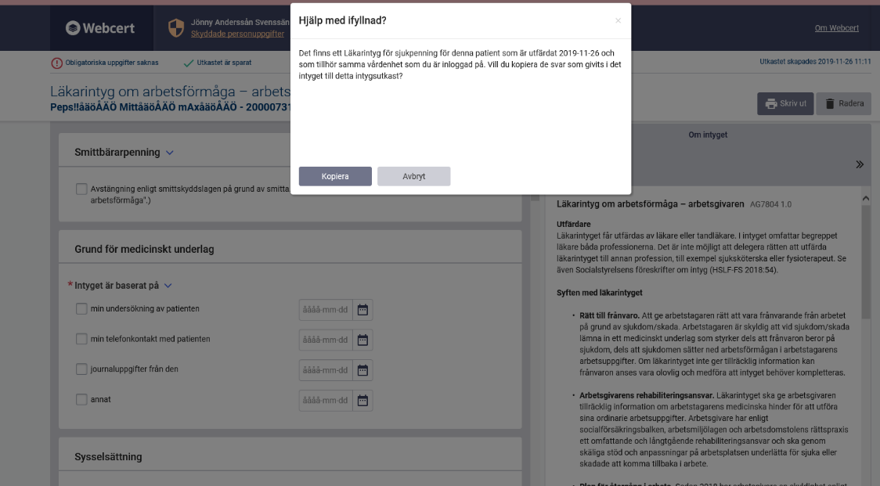
Figur 22. Stöd för ifyllnad
Majoriteten av informationen från FK 7804 används för att förifylla ett AG 7804. Dock kommer information om diagnos endast användas efter att man tagit ställning till Webcerts fråga om man önskar att förmedla diagnoser.

Förifyllnad av Dödsorsaksintyg utifrån Dödsbevis
Ett dödsorsaksintyg kan skapas från ett signerat dödsbevis. Dödsorsaksintyget förifylls då med de informationsmängder som är gemensamma för de två intygen. Dödsorsaksintyget kommer dock enbart förifyllas med information från dödsbeviset när båda intygen skapas på samma vårdenhet inom samma vårdgivare.
Användaren kan skapa ett dödsorsaksintyg från dödsbevis antingen:
- Via knappen Skapa dödsorsaksintyg i dödsbeviset - vanligtvis i direkt anslutning till att ett dödsbevis har signerats.

- Genom att välja Dödsorsaksintyget i journalsystemet eller i listan med intygstyper i fristående Webcert - vanligtvis inte i direkt anslutning till att ett dödsbevis har signerats, men vid senare tillfälle.

Ärendekommunikation
När ett intyg har signerats och skickats till Försäkringskassan kan ärendekommunikation initieras med Försäkringskassan. I Webcert visas all ärendekommunikation till höger om intyget. Alla påbörjade meddelanden till Försäkringskassan sparas automatiskt. Du kan avbryta och återvända till Webcert senare för att skriva klart meddelandet. En fråga från Försäkringskassan har alltid ett ämne:
- Avstämningsmöte
- Komplettering
- Kontakt
- Övrigt
- Påminnelse

  - Ställ en fråga till Försäkringskassan
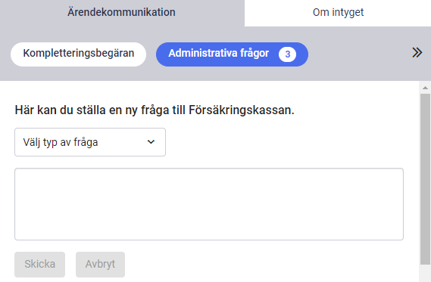
För att skicka en fråga, följ stegen nedan.
- Logga in i ditt vårdsystem och välj det intyg som frågan avser.
- Klicka på Administrativa frågor, se Figur 23.
- Skriv din fråga i textfältet, välj ämne och klicka på Skicka.
När frågan har skickats visas den överst i listan med administrativa frågor.
Figur 23. Ställ en fråga till Försäkringskassan.
  - Hantera svar från Försäkringskassan
När Försäkringskassan svarat på en fråga visas svaret under Administrativa frågor. För att markera svaret som hanterat följ stegen nedan.
- Logga in i ditt vårdsystem och välj det intyg som svaret avser.
- I Webcert, titta på svaret och markera rutan Hanterad när du är klar, se Figur 24.
Figur 24. Klicka i rutan "Hanterad".
Då svaret är markerat som hanterat flyttas frågan och det tillhörande svaret överst i listan med administrativa frågor.

Svara på fråga från Försäkringskassan
För att svara på en fråga med ämne Kontakt, Avstämningsmöte eller Övrigt, följ stegen nedan.
- Logga in i ditt vårdsystem och välj det intyg som frågan avser.
- Klicka på Svara vid frågan, se Figur 25.
- Skriv ditt svar i textfältet, klicka på knappen Skicka.
När svaret har skickats markeras frågan automatiskt som Hanterad och visas överst i listan med administrativa frågor.
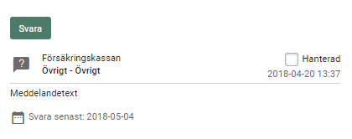
Figur 25. Fråga ställd av Försäkringskassan med ämne "Övrigt".

Svara på kompletteringsbegäran
En kompletteringsbegäran är en fråga med ämne Komplettering och kan besvaras av alla roller. Vårdadministratörer har vissa begränsningar, se de tre scenarierna nedan.
Frågan som kompletteringsbegäran avser är inramad och motsvarar frågans rubrik i intyget, se Figur 26. Genom att klicka på inramningen scrollas intyget till frågans rubrik. I intyget är frågan som Försäkringskassan begär komplettering om inramad. I inramningen finns även Försäkringskassans kompletteringsbegäran beskriven i text.
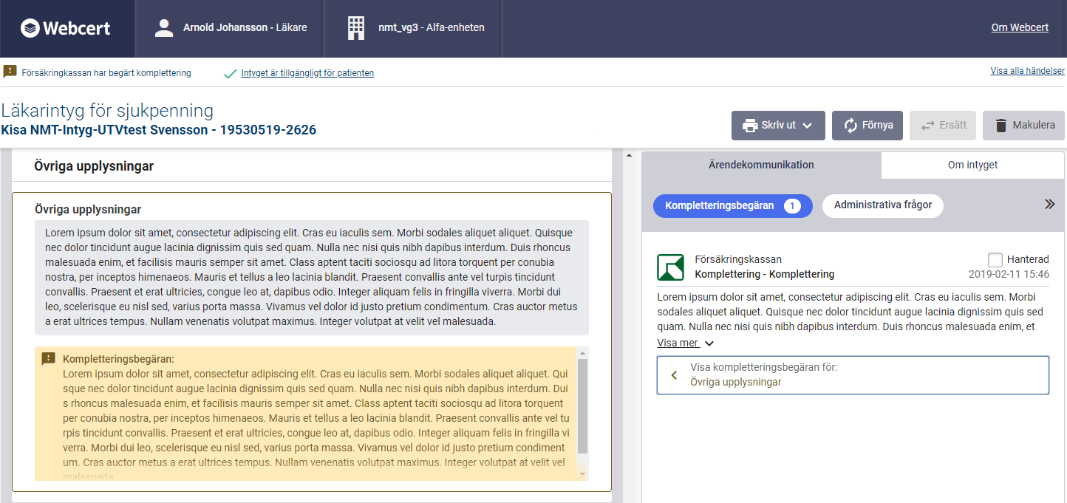
Figur 26. Kompletteringsbegäran från Försäkringskassan.
Vid komplettering av ett intyg finns det tre olika scenarier:
- Komplettera intyg: i normalfallet när den medicinskt ansvarige läkaren finns tillgänglig besvaras kompletteringsbegäran genom att klicka på Komplettera intyg, se Figur 26. En kopia av intyget skapas som ett nytt intygsutkast.
Observera: Vårdadministratörer kan endast skapa ett intygsutkast och markera utkastet klart för signering.
Om den medicinskt ansvarige läkaren inte finns tillgänglig eller intyget av en annan anledning inte kan kompletteras väljer användaren Kan ej komplettera, se Figur 26. Då ges två nya alternativ, se Figur 27.
- Kan ej komplettera – Ingen ytterligare medicinsk information kan anges: Kommentera varför du inte kan ange ytterligare medicinsk information. När du skickar svaret skapas en kopia av intyget med din kommentar i fältet "Övriga upplysningar". Signera och skicka intyget när du är klar.
Observera: Endast läkare/tandläkare kan använda detta alternativ.
- Kan ej komplettera – Ingen på vårdenheten kan ansvara för det medicinska innehållet i intyget: Om intygsutfärdaren inte längre finns tillgänglig och ingen annan på vårdenheten kan ta det medicinska ansvaret för intyget, så ska du delge Försäkringskassan det genom att svara med ett meddelande.
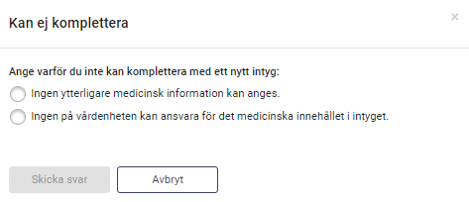
Figur 27. Ange skäl till att du inte kan komplettera.

Komplettera intyg
För att komplettera ett intyg enligt scenario A, följ stegen nedan.
- Logga in i ditt vårdsystem och välj det intyg som kompletteringsbegäran avser.
- Välj Komplettera intyg. Ett nytt intygsutkast öppnas till vänster på skärmen. Intygsutkastet innehåller samma information som det ursprungliga intyget.
- Fyll i de uppgifter som behöver läggas till.
- För läkare/tandläkare: Klicka på Signera och skicka för att skicka intyget till Försäkringskassan.
För vårdadministratör: Klicka på Markera klart för signering.

Kan ej komplettera – Ingen ytterligare medicinsk information kan anges
För att komplettera ett intyg enligt scenario B, följ stegen nedan.
- Logga in i ditt vårdsystem och välj det intyg som kompletteringsbegäran avser.
- Välj Kan ej komplettera. En dialogruta öppnas med två alternativ, se Figur 27.
- Välj Ingen ytterligare information kan anges. Ett textfält öppnas.
- Kommentera varför du inte kan ange ytterligare medicinsk information och klicka på Skicka svar.
- Ett nytt intygsutkast skapas med ditt svar förifyllt under ”Övriga upplysningar”.
- Klicka på Signera och skicka för att skicka intyget till Försäkringskassan.

Kan ej komplettera – Ingen på vårdenheten kan ansvara för det medicinska innehållet i intyget
För att komplettera ett intyg enligt scenario C, följ stegen nedan.
- Logga in i ditt vårdsystem och välj det intyg som kompletteringsbegäran avser.
- Välj Kan ej komplettera. En dialogruta öppnas med två alternativ, se Figur 27.
- Välj Ingen på vårdenheten kan ansvara för det medicinska innehållet i intyget. Ett textfält öppnas.
- Ange varför det inte är möjligt att svara på kompletteringsbegäran med ett nytt intyg och klicka på Skicka svar. Meddelandet skickas som ett svar på kompletteringsbegäran.

Fortsätta på intygsutkast för kompletteringsbegäran
Om det finns ett påbörjat utkast som skapats för att svara på en kompletteringsbegäran, kan du klicka på Öppna utkastet för att fortsätta på det, se Figur 28. Om ett utkast som skapats för att komplettera ett intyg raderas, före signering, går det att senare ånyo skapa ett nytt kompletterande intyg genom att välja Komplettera intyg.
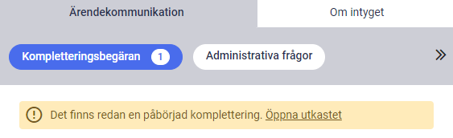
Figur 28. Det finns ett påbörjat utkast.

Svara på flera kompletteringsbegäran
Försäkringskassan kan skicka flera kompletteringsbegäran på ett intyg utan att invänta svar mellan dem. Dessa listas till höger om intyget och besvaras på samma sätt som beskrivs i avsnitt 6.3.1. Alla kompletteringsbegäran markeras som hanterade när ett svar skickats till Försäkringskassan, oavsett om de besvarades med ett nytt intyg eller ett meddelande.

Avklarad kompletteringsbegäran
När intyget eller meddelandet har skickats markeras frågan automatiskt som Hanterad. Om du kompletterat med ett nytt intyg visas texten "Kompletteringsbegäran besvarades med ett nytt intyg" i det ursprungliga intyget. Där finns även en länk till det nya intyget, se Figur 29.
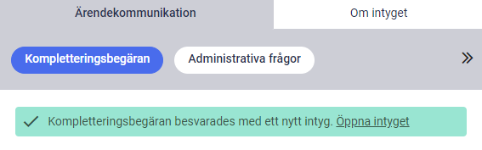
Figur 29. Länk till det nya intyget.
Om ett intyg kompletterats med ett nytt intyg kan samma intyg inte kompletteras en gång till. För användaren märks detta genom att knapparna Förnya och Ersätt inte visas för det kompletterade intyget.
När kompletteringsbegäran har besvarats visas den överst i det ursprungliga intyget under ärendekommunikationsfliken. Eventuell administrativ ärendekommunikation på det ursprungliga intyget markeras inte som Hanterad.

Hantera en fråga utanför Webcert
Om en fråga hanteras utanför Webcert kan du själv markera frågan som Hanterad. Ett exempel på situation då du kan vilja göra detta är om du pratar med Försäkringskassan i telefon och beslutar att inget svar behöver skickas. För kompletteringsbegäran gäller att vid klick på checkboxen Hanterad, se Figur 26, öppnas en informationsruta med upplysning om att detta val inte går att ångra vid ett senare tillfälle. Vid klick på checkboxen Hanterad, för administrativa frågor, kommer checkboxen att ligga kvar och visas ikryssad, en möjlighet finns då att aktivt kryssa ur checkboxen igen.
Då frågan är markerad som Hanterad visas frågan och det tillhörande svaret överst under ärendekommunikationsfliken.
  - Påminnelse från Försäkringskassan
Frågor med ämne Påminnelse kan inte besvaras, när du besvarat frågan som påminnelsen avser kommer påminnelsen automatiskt markeras som Hanterad.

Notifiering till vårdenheten vid händelser i Webcert
När ett intyg skapas eller ändras, samt när ärendekommunikation hanteras i Webcert, skickas en notifiering till den berörda vårdenheten. Följande händelser genererar en notifiering:
- Intygsutkast skapat
- Intygsutkast markerat klart för signering
- Intyg signerat
- Intyg skickat till mottagaren
- Intygsutkast raderat
- Intyg makulerat
- Ny fråga till Försäkringskassan
- Ny fråga från Försäkringskassan
- Nytt svar från Försäkringskassan
- Hanterad fråga från Försäkringskassan
- Hanterat svar från Försäkringskassan
- Intygsutkast ändrat

Hantera intyg och ärenden för en avliden patient
Information om patienten är avliden hämtas från Personuppgiftstjänsten varje gång du väljer att skapa eller öppna ett utkast eller intyg.
Är patienten registrerad som avliden i Personuppgiftstjänsten kan du hantera pågående ärenden men inte skapa ett nytt intyg. Detta gäller för alla intygstyper utom för Dödsorsaksintyg.
För en avliden patient kan du:
- Skicka intyg till huvudmottagare
- Ställa en ny fråga till Försäkringskassan
- Svara på en fråga från Försäkringskassan
- Makulera ett intyg
- Signera ett intyg, förutsatt att det skapades när patienten levde
Du kan inte
- Skapa ett nytt intyg
- Förnya ett intyg
- Ersätta ett intyg

Appendix – Risk och Råd
Notera! Fliken Risk och råd är endast tillgänglig för vårdenheter som deltar i pilotprojektet SRS – Stöd för rätt sjukskrivning.
Stöd för rätt sjukskrivning, SRS, är ett bedömnings- och kunskapsstöd för sjukskrivning som stöttar primärvården att tidigt identifiera individer med hög risk för lång sjukskrivning. Stödet finns för närmare trettio av de vanligaste sjukskrivningsdiagnoserna i primärvården, och består av tre delar: Riskberäkning, Råd och åtgärder samt Nationell statistik. Samtliga delar är tillgängliga genom fliken ”Risk och råd” i Webcert.
SRS är framtaget genom användarcentrerad utveckling och är nu under utvärdering i skarp drift i flera regioner sedan september 2019. Utvärderingen avslutas under 2020.
  - Riskberäkning
För att användaren ska få rätt åtgärder och en så träffsäker riskberäkning som möjligt, behöver SRS veta vart i sjukfallet patienten befinner sig. Det finns därför tre radioknappar högst upp i fliken med alternativen ”Ny sjukskrivning”, ”Förlängning” och ”Förlängning över 60 dagar”. Vid ny sjukskrivning och förnyat intyg kommer radioknapparna ”Ny sjukskrivning” eller ”Förlängning” automatiskt vara ifyllda. Om användaren behöver anpassa intervallen går det att ändra svarsalternativ – till exempel om patienten förlänger sin sjukskrivning men påbörjade sjukfallet på en annan vårdenhet. Då behöver läkaren skapa ett nytt intyg, men kan då klicka i ”Förlängning” i Risk och Råd.
I riskberäkning kan du som användare beräkna patientens risk för lång sjukskrivning både vid ny sjukskrivning och förlängning. Du kan också ta del av den genomsnittliga risken för lång sjukskrivning för patientens diagnosgrupp. Med lång sjukskrivning menas sjukskrivning längre än 90 dagar.
Initialt presenteras den genomsnittliga risken för lång sjukskrivning för patientens diagnosgrupp i stapeldiagrammet i Risk och råd. Den beräknas på nationell statistik över sjukskrivningslängder för varje diagnos.
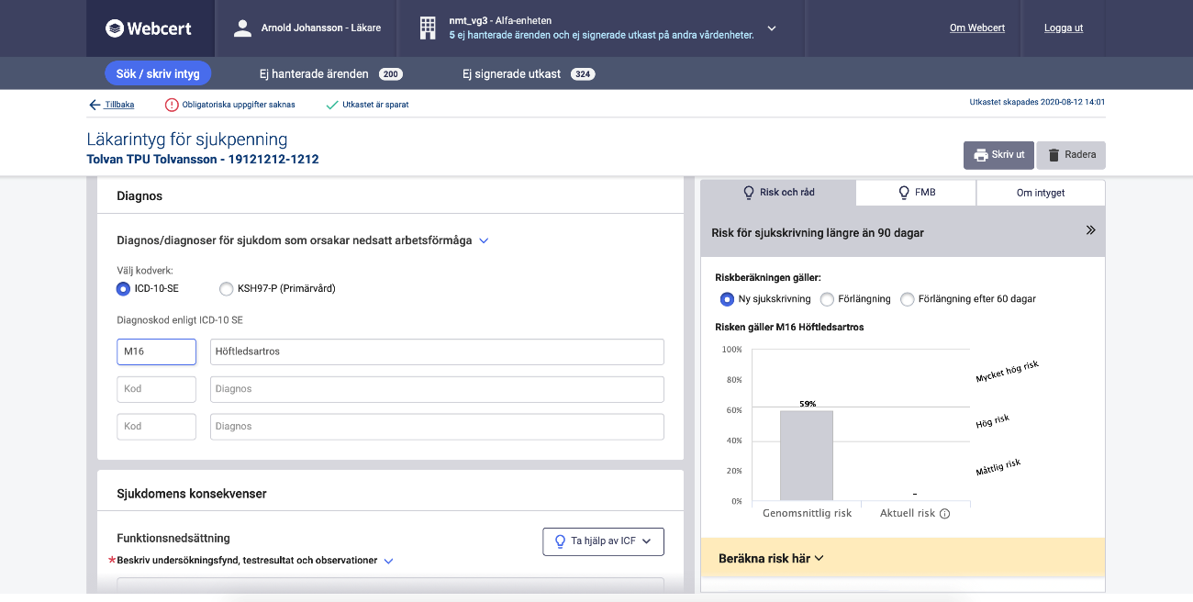
Nedanför stapeldiagrammet finns avsnittet ”Beräkna risk här”. Här får du möjlighet att beräkna patientens risk för lång sjukskrivning genom att svara på ett antal frågor om patienten. Patientens aktuella risk beräknas med hjälp av prediktiva modeller framtagna av KI. De tar hänsyn till en rad faktorer om den aktuella patienten, till exempel ålder, kön, bostadsregion, tidigare vårdkontakter och tidigare sjukskrivning.

För att beräkna patientens risk:

- Klicka på ”Beräkna risk här” i den gula ytan, så fälls de prediktiva frågorna ut
- Besvara samtliga frågor tillsammans med patienten
- Klicka på Beräkna
- Ta del av patientens aktuella risk för lång sjukskrivning i stapeldiagrammet
- Markera om du håller med om riskberäkningen genom att klicka i Högre, Korrekt eller Lägre. Om du inte vet anger du svaret ”kan ej bedöma”. Denna markering följer med till Rehabstöd för att uppmärksamma rehabiliteringskoordinatorn på eventuella ytterligare behov av rehabiliteringsåtgärder.

Den beräknade risken samt den egna bedömningen av patientens risk sparas tillsammans med intyget och tillgängliggörs för rehabiliteringskoordinatorn i Rehabstöd.

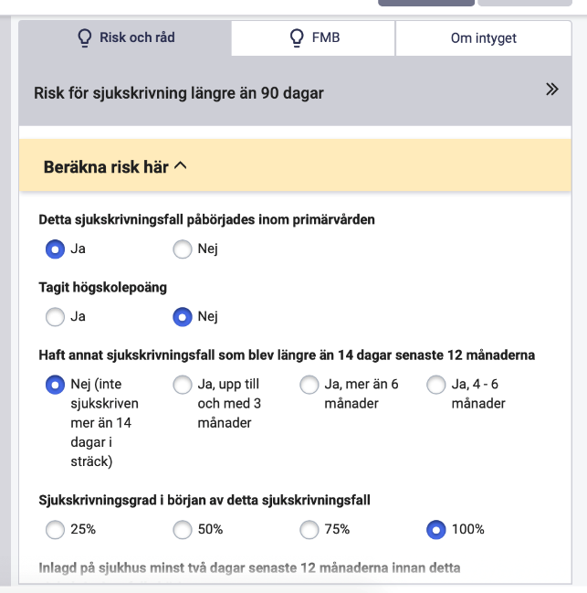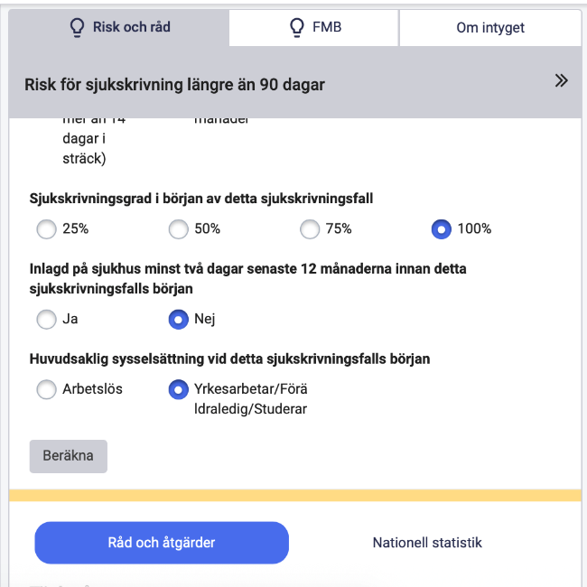
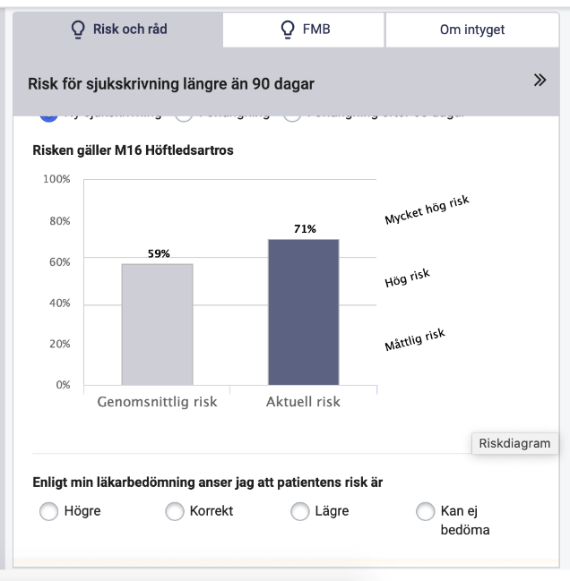
  - Råd och åtgärder
Råden påminner om viktiga diagnosspecifika faktorer vid sjukskrivning och kan vara ett stöd för dig som läkare i dialogen med patienten. Åtgärderna är diagnosspecifika och har en påvisad effekt på återgång i arbete. Bedömningsstödet visar i första hand arbetslivsinriktade åtgärder, men även vissa medicinska åtgärder eftersom patientens hälsa är en förutsättning för återgång i arbete.
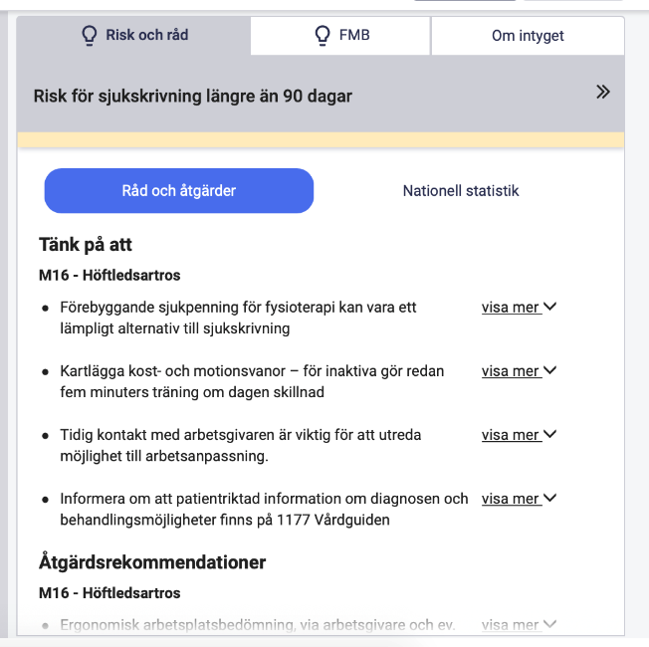
  - Nationell statistik
Statistiken i SRS bedömningsstöd ger en bild av sjukskrivningen på nationell nivå för en specifik diagnos. Statistiken kan användas som ett stöd i dialogen med patienten.
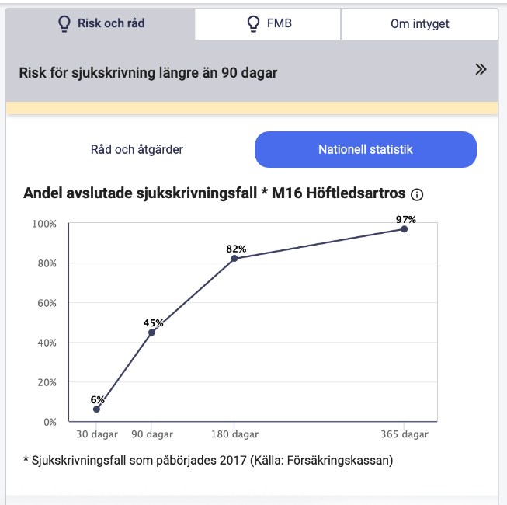
  - Förlängning
Läkaren kan nyttja SRS även vid förlängning av sjukskrivning. Om användaren har förnyat intyget eller manuellt valt ”Förlängning” i radioknapparna, visas den genomsnittliga risken för den valda diagnosen, tidigare riskberäkning om sådan finns samt möjlighet att beräkna patientens aktuella risk. Även råden och åtgärderna anpassas för att ge bästa möjliga stöd vid en förlängning av sjukskrivning.
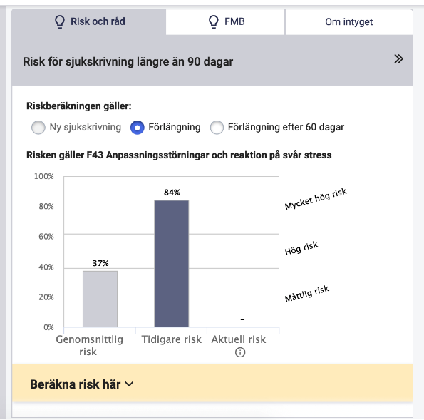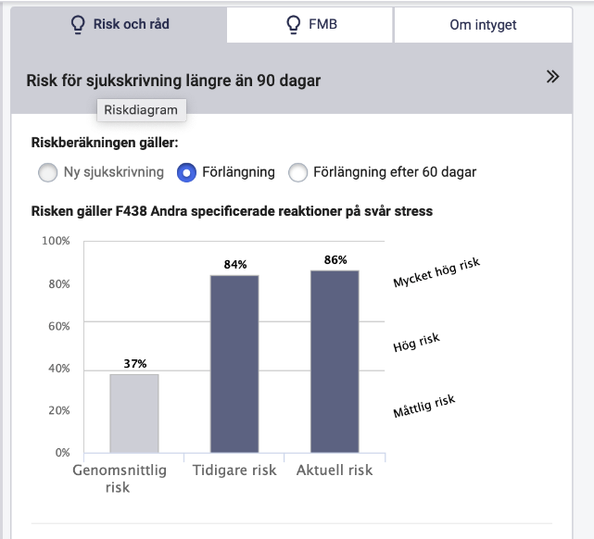
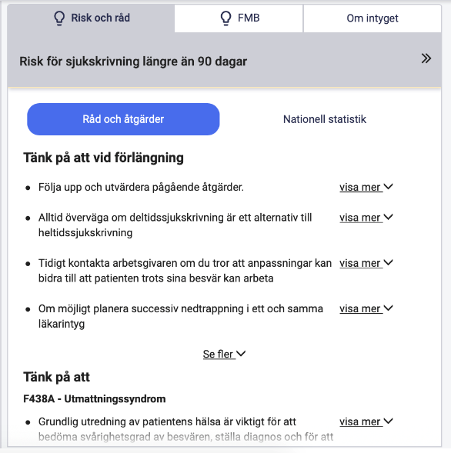
  - Förlängning efter 60 dagar
Radioknappen ”Förlängning efter 60 dagar” är inte förifylld, eftersom Webcert inte vet var i sjukskrivningen patienten befinner sig. Du kryssar i radioknappen för “Förlängning efter 60 dagar”.
Du ser nu tidigare riskberäkningar, men kan inte beräkna någon ny risk. Det beror på att de prediktiva modellerna tagits fram för att så tidigt som möjligt identifiera risk för sjukskrivning längre än 90 dagar och inte är optimerade för att göra korrekta beräkningar när patienten varit sjukskriven 60 dagar eller längre. Råd och åtgärder visas som tidigare, liksom nationell statistik.
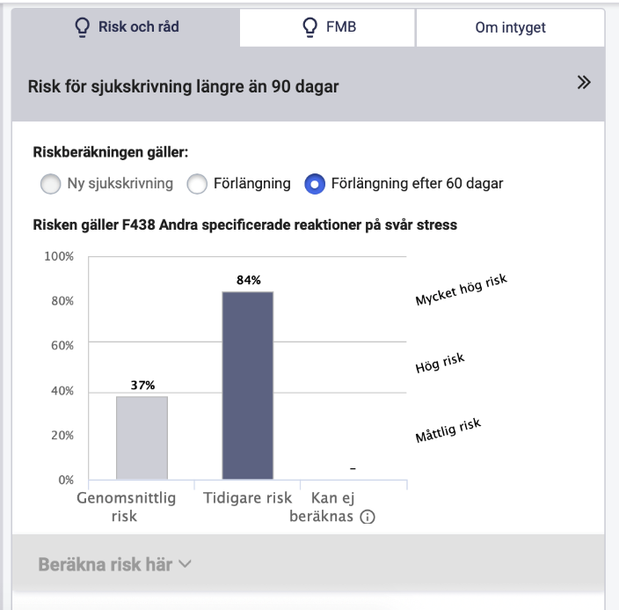
  - Byte av diagnos
I vissa fall byts patientens diagnos under sjukfallet. När den nya diagnosen skrivs in i intyget kommer SRS visa genomsnittlig risk, råd och åtgärder samt nationell statistik för den nya diagnosen, och du kan fortfarande beräkna den aktuella risken. Den tidigare risken kommer inte vara tillgänglig, eftersom den tillhör en annan diagnos.
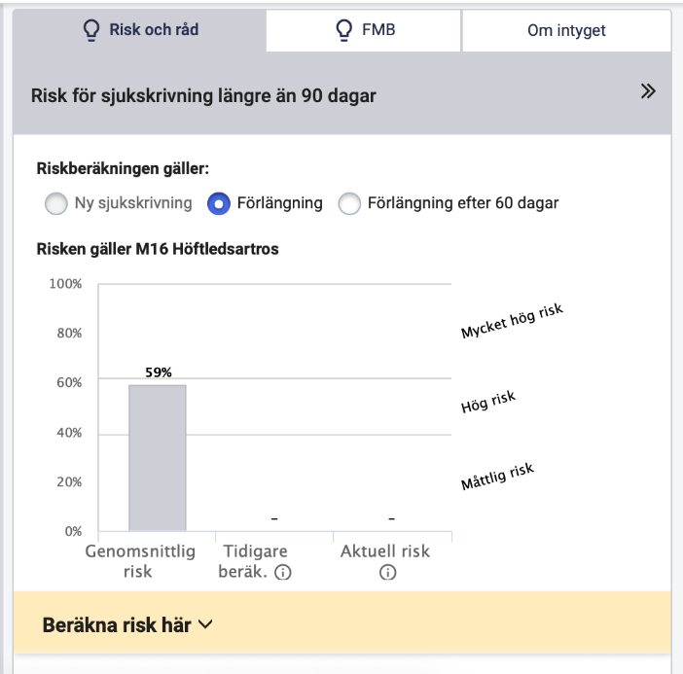

  - Förlängning av sjukskrivning om patienten påbörjade sjukfallet på en annan vårdenhet
Om patienten kommer från en annan vårdenhet, där sjukskrivningen redan påbörjats, skapar du ett nytt intyg, eftersom du vill göra en riskberäkning på patienten och inte kan se tidigare intyg från andra vårdenheter i Webcert.
Du kryssar själv i radioknappen för “förlängning” och gör riskberäkningen som vanligt genom att klicka på ”Beräkna risk här”.

